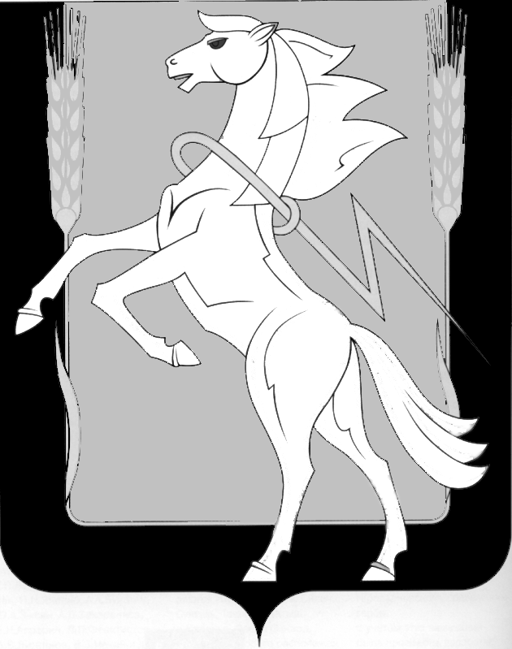

Совет депутатов Рощинского сельского поселения
Сосновского муниципального района Челябинской области
Четвертого созыва

Р Е Ш Е Н И Е

«31» января 2023г. № 175

Об утверждении «Порядка представления и рассмотрения ежегодного отчета Главы Рощинского сельского поселения
о результатах своей деятельности и деятельности администрации сельского поселения в том числе, о решении вопросов, поставленных Советом депутатов».

В соответствии с пунктом 5.1 статьи 36 Федерального закона
от 06 октября 2003 г. № 131-ФЗ «Об общих принципах организации местного самоуправления в Российской Федерации», руководствуясь п.п.9 и 10 п. 1; п.3 ст. 22; п.7 ст.28; п.п.5 п.2 ст.29 Устава Рощинского сельского поселения Сосновского муниципального района Челябинской области, Совет Депутатов Рощинского сельского поселения четвертого созыва

РЕШИЛ:

1. Утвердить «Порядок представления и рассмотрения ежегодного отчета Главы Рощинского сельского поселения о результатах своей деятельности и деятельности администрации сельского поселения в том числе, о решении вопросов, поставленных Советом депутатов». Приложение №1
2. Настоящее решение вступает в силу после его официального опубликования (обнародования).
3. Опубликовать настоящее решение в Информационном бюллетене «Сосновская Нива» и разместить на официальном сайте администрации Рощинского сельского поселения Сосновского муниципального района в информационно-телекоммуникационной сети «Интернет».
4. Контроль за выполнением данного решения возложить на председателя Совета депутатов Рощинского сельского поселения.

Глава Рощинского Председатель Совета депутатов
сельского поселения Рощинского сельского поселения
___________ Л.А. Ефимова _______________С.Ю. Волосникова

Приложение
к проекту решения Совета депутатов
Рощинского сельского поселения
от «31» января 2023 года № 175

ПОРЯДОК
представления и рассмотрения ежегодного отчета Главы Рощинского сельского поселения о результатах своей деятельности и деятельности администрации сельского поселения в том числе, о решении вопросов, поставленных Советом депутатов.

- Общие положения

Настоящий Порядок определяет регламент представления, структуру, содержание ежегодного отчета Главы Рощинского сельское поселения (далее по тексту – глава поселения) о результатах деятельности Главы поселения и администрации сельского поселения, в том числе о решении вопросов, поставленных Советом депутатов Рощинского сельского поселения.
Настоящий Порядок принят с целью установления процедуры представления Главой поселения ежегодного отчета о результатах деятельности Главы поселения и администрации Рощинского сельского поселения, в том числе о решении вопросов, поставленных Советом депутатов Рощинского сельского поселения и реализации исключительной компетенции представительного органа местного самоуправления по осуществлению контроля за работой исполнительных органов местного самоуправления и должностными лицами местного самоуправления полномочий по решению вопросов местного значения.

- Структура и содержание отчета Главы поселения

Отчет Главы Рощинского сельского поселения должен содержать анализ результатов деятельности Главы поселения за истекший год (период), информацию о ходе реализации и об оценке эффективности реализации муниципальных программ, а также ответы на вопросы, поставленные депутатами Совета депутатов Рощинского сельского поселения.

Структура отчета главы поселения должна содержать следующие разделы:
    - Состояние социально-экономического положения Рощинского сельского поселения;
    - Исполнение бюджета сельского поселения по доходам и расходам, в том числе источники покрытия дефицита;
    - Межмуниципальное сотрудничество;
    - Стратегические приоритеты и цели развития Рощинского сельского поселения;
    - Исполнение полномочий Главы поселения, администрации Рощинского сельского поселения и иных полномочий по решению вопросов местного значения, определенных законодательством и Уставом Рощинского сельского поселения Сосновского муниципального района Челябинской области;
    - Основные мероприятия по решению вопросов, поставленных Советом депутатов Рощинского сельского поселения, которые направлялись Главе поселения и администрации сельского поселения в отчетном периоде.
Порядок подготовки отчета Главы поселения устанавливается распоряжением администрации Рощинского сельского поселения с учетом требований настоящей статьи.

- Представление отчета Главы Рощинского сельского поселения в Совет депутатов.

3.1. Представление отчета Главы поселения в Совет депутатов Рощинского сельского поселения осуществляется ежегодно после утверждения исполнения бюджета сельского поселения за предыдущий отчетный год, но не позже 01 мая следующего за отчетным годом.
Дата рассмотрения отчета Главы Рощинского сельского поселения устанавливается Советом депутатов по согласованию с Главой.
Не позднее 30 дней до дня проведения заседания Совета депутатов, на котором планируется заслушивание отчета Главы Рощинского сельского поселения, Главе поселения в письменной форме направляется утвержденный на заседании Совета депутатов перечень вопросов.
Глава Рощинского сельского поселения не позднее 5 дней до дня рассмотрения отчета, представляет в Совет депутатов текст этого отчета на бумажном носителе и в электронном виде.
3.2. Отчет Главы Рощинского сельского поселения считается представленным в Совет депутатов сельского поселения тем числом, каким он был зарегистрирован в журнале входящей документации Совета депутатов сельского поселения.
Глава Рощинского сельского поселения выступает с отчетом лично на заседании Совета депутатов. Продолжительность выступления не должна превышать 40 минут. К отчету Главы поселения могут приобщаться статистические, графические и иные материалы.
Заседание Совета депутатов, на котором заслушивается отчет Главы Рощинского сельского поселения, является открытым. На заседании могут присутствовать жители Рощинского сельского поселения и иные лица в порядке, установленном Советом депутатов Рощинского сельского поселения. После представления отчета Глава Рощинского сельского поселения отвечает на вопросы депутатов Совета депутатов и жителей поселения.
3.3. По результатам заслушивания отчета Главы Рощинского сельского поселения Совет депутатов принимает решение, в котором дает одну из следующих оценок деятельности Главы Рощинского сельского поселения: «удовлетворительно» или «неудовлетворительно». Соответствующее решение принимается большинством голосов от установленной численности Совета депутатов Рощинского сельского поселения.
В случае принятия Советом депутатов решения
о неудовлетворительной оценке деятельности Главы Рощинского сельского поселения, указанное решение направляется Советом депутатов Главе Рощинского сельского поселения в срок не позднее 3 рабочих дней. В названном решении отражаются конкретные замечания к деятельности Главы Рощинского сельского поселения, сроки их устранения и дата заслушивания Главы Рощинского сельского поселения о результатах исполнения решения.
Копия принятого решения о неудовлетворительной оценке деятельности Главы Рощинского сельского поселения по результатам заслушивания его отчета в трехдневный срок направляется Советом депутатов в адрес Губернатора Челябинской области для сведения.
Неудовлетворительная оценка Советом депутатов сельского поселения о деятельности Главы Рощинского сельского поселения по результатам его ежегодной отчетности, данная два раза подряд, является основанием для рассмотрения вопроса отставки главы поселения.
3.4. Решение Совета депутатов Рощинского сельского поселения об утверждении отчета Главы Рощинского сельского поселения и текст ежегодного отчета Главы поселения подлежат опубликованию в Информационном бюллетене «Сосновская Нива» и размещению на официальном сайте Рощинского сельского поселения.

- Отчет Главы поселения перед населением сельского поселения

4.1. Отчет перед населением Рощинского сельского поселения осуществляется посредством проведения встреч с жителями поселения, в том числе через средства массовой информации.
4.2. Встречи с жителями сельского поселения проводятся в форме собрания в порядке, установленном Положением о порядке назначения и проведения собрания граждан на территории Рощинского сельского поселения.
4.3. Отчет 0 Главы поселения осуществляется по мере необходимости, но не реже 1 раза в год.
4.4. Деятельность органов местного самоуправления Рощинского сельского поселения освещается в средствах массовой информации в следующих формах:
4.4.1. Проведение пресс-конференций, брифингов, организация интервью с руководителем органов местного самоуправления.
4.4.2. Опубликование в информационном бюллетене «Сосновская Нива», размещение на официальном сайте Рощинского сельского поселения.
4.4.3. Информация о деятельности органов местного самоуправления Рощинского сельского поселения может распространяться в других формах, не противоречащих действующему законодательству.

